Especificação de Requisitos de Software

para

Gerenciamento de Biblioteca Escolar
Preparado por Augusto Fontoura Salem, Cassiano Pinheiro Valença, Christopher de Bastos Nery e Eduardo Cabezudo Vilhalba.
Universidade Federal do Pampa
Maio de 2019
Índice
Índice ii
Histórico de Revisão ii
1. Introdução
1.1 Propósito 1
1.2 Convenção de Documentos 1
1.3 Escopo 1
1.4 Referências 1
2. Visão Geral 2
2.1 Gerenciamento de stakeholders 2
2.2 Técnicas de elicitação utilizadas 2

Histórico de Revisão
Nome | Data | Razão das mudanças | Versão

Introdução

Proposta
O propósito deste documento é apresentar uma descrição detalhada do software de gerenciamento da biblioteca escolar do Instituto Estadual Romaguera Corrêa. Será explicado o propósito e as características do software, sua interface, o que ele realizará e os limites em que ele deverá operar. Este documento é destinado aos usuários do sistema.

Convenção do Documento
Este documento foi criado baseado no modelo ISO-IEC-IEEE-29148 2011 para documentos de Especificação de Requisitos de Software.

Escopo
O sistema de Gerenciamento da Biblioteca escolar tem como objetivo fornecer uma maneira adequada de efetuar o registro dos serviços executados no local a ser inserido, tais como o registro da entrada de novos livros e a saída daqueles destinados a doação, o registro permanecente do estudante, o qual será veiculado aos dados fornecidos em sua matrícula, com a devida notificação dos mesmos em caso de inadimplência do aluguem dos livros.

Esse é um software primordialmente para gerenciar uma biblioteca de uma escola estadual/municipal.

Visão geral

Gerenciamento de Stakeholders
Ao identificar os stakeholders na primeira visita do ambiente onde o software será introduzido, foi possível verificar o panorama em que está inserido a dinâmica do funcionamento da biblioteca e quais partes estão ligadas nos processos nela realizados.

Além disso, ao realizar a primeira entrevista com a bibliotecária foi identificado que a abertura da biblioteca se dá somente no período da manhã e à tarde, pois só existem duas bibliotecárias na escola, fazendo com que a noite o vice-diretor cumpra o papel de abertura da biblioteca na hipótese de um aluno desejar pegar um livro emprestado.

Isso também ocorre na ausência de uma delas nos respectivos períodos em que trabalham, fazendo dos vice-diretores importantes peças para entender o funcionamento do programa e auxiliar as bibliotecárias.

ID | STAKEHOLDER | NÍVEL DE INFLUÊNCIA | URGÊNCIA EM COMUNICAR | NÍVEL DE COMUNICAÇÃO ATUAL
1 | BIBLIOTECÁRIOS | ALTA INFLUÊNCIA | ALTA URGÊNCIA | COMUNICAÇÃO CONSTANTE
2 | VICE-DIRETOR | ALTA INFLUÊNCIA | ALTA URGÊNCIA | COMUNICAÇÃO CONSTANTE
3 | DIRETOR | POUCA INFLUÊNCIA | POUCA URGÊNCIA | SEM COMUNICAÇÃO
4 | ALUNOS | NENHUMA INFLUÊNCIA | NENHUMA URGÊNCIA | SEM COMUNICAÇÃO
 | 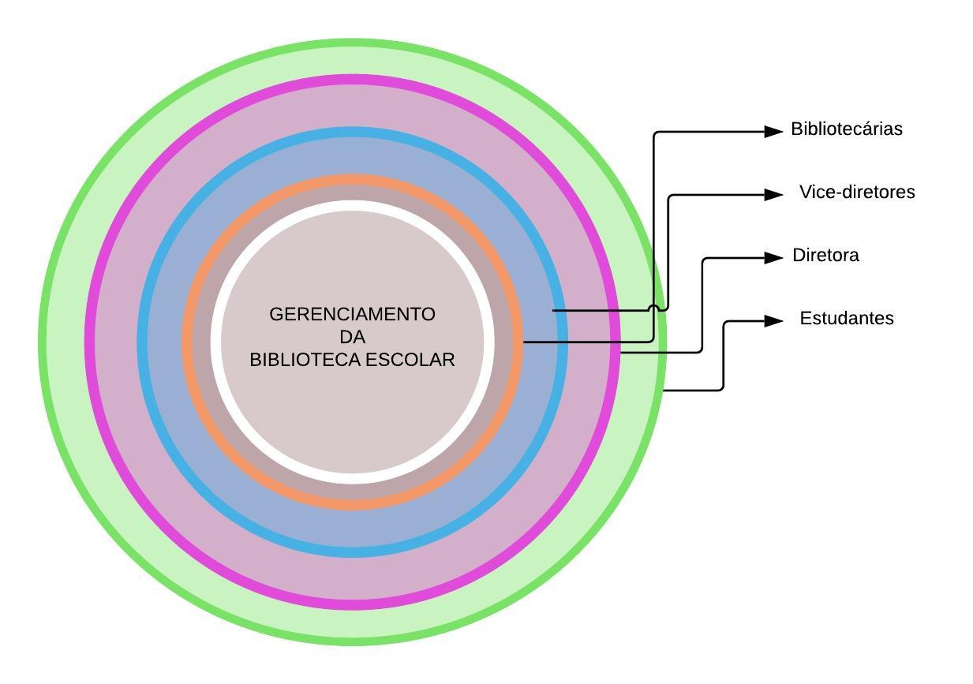
Abaixo, encontra-se a tabela de priorização dos stakeholders e um onion model, os quais demonstram o nível das partes interessadas, sendo que na tabela é possível verificar a necessidade em estabelecer comunicação, bem como o nível de comunicação atual estabelecido com o grupo:

2.2 Técnicas de elicitação utilizadas

Definiu-se dois métodos de elicitação na Instituição de ensino após a percepção que a escola tem um modo simples de controle de livros em sua biblioteca, as técnicas que demonstram ser mais apropriadas para auxiliar no desenvolvimento do projeto são as entrevistas e análise de documentos.
.

Estes métodos são muito úteis em um caso como o de gerenciamento de uma biblioteca escolar, visto que há pouca informação sugerida pelos interessados, a análise de documentos ajuda a entender a respostas e citações dos stakeholders, já a entrevista, mesmo que bastante usual e previsível, ainda é útil para entender as dificuldades encontradas em um ambiente de uma biblioteca.

Além disso, crê-se entender o que stakeholder não possui conhecimento específico para auxiliar na parte operacional do desenvolvimento do software, porém poderá demonstrar e citar dificuldades do seu ambiente de trabalho, sendo esses métodos adequados para trazer à tona, de forma documental as informações desejadas.

